**第一章 事件属性**

|  |  |
| --- | --- |
| **事件名** | 中山大学限外令 |
| **添加时间** | 2017-05-31 09:00:00 |
| **监测开始时间** | 2017-04-01 00:00:00 |
| **监测结束时间** |  |

**第二章 事件传播链**

|  |  |  |  |
| --- | --- | --- | --- |
| **各媒体最早出现时间** | **媒体名称** | **标题** | **文章热度** |
| 2017-04-08 20:27:54 | 知乎 | 如何评价中山大学南校区及东校区封闭校园的举措？ | 19030.88 |
| 2017-06-01 15:37:04 | 微信 | 被删重发 | 围起中大？ | 3497.31 |
| 2017-04-15 03:15:00 | 腾讯新闻 | 中山大学“限制校外人员入校”引争议 被要求公开依据 | 5.41 |
| 2017-04-12 15:31:00 | 天涯论坛 | “闭关锁校”VS“闭关锁国”——论中山大学“限外”措施 | 4.45 |
| 2017-06-01 15:36:42 | 新浪微博 | 【广州限外地车，广佛候鸟怎么办？】广州 | 3.12 |
| 2017-04-10 12:53:00 | 新浪新闻 | 中山大学南校园突然全面封校，外人勿入！网友吵翻！ | 0.47 |
| 2017-07-09 10:50:00 | 百度贴吧 | 升高三，想去中山大学。对中山限 | 0.27 |
| 2017-04-10 08:54:01 | 网易新闻 | 中山大学出“限外令”：校外人员冲击课堂 | 0.0 |
| 2017-04-11 09:28:00 | 人民网 | 中山大学“限外” 凭校园卡学生证进入 | 0.0 |
| 2017-04-14 09:00:00 | 凤凰网 | 中山大学校友向母校申请公开“限外令”相关信息：应开放校园 | 0.0 |

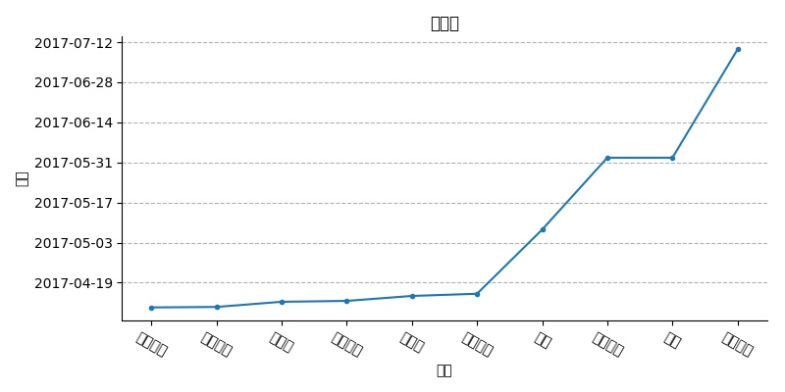

**第三章 事件传播波形图**

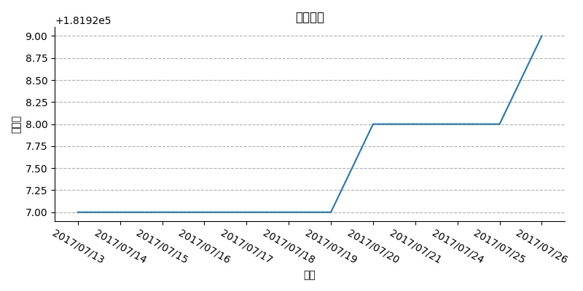

具体数据见：《单个事件各文章报告》

**第四章 事件热度变化图**

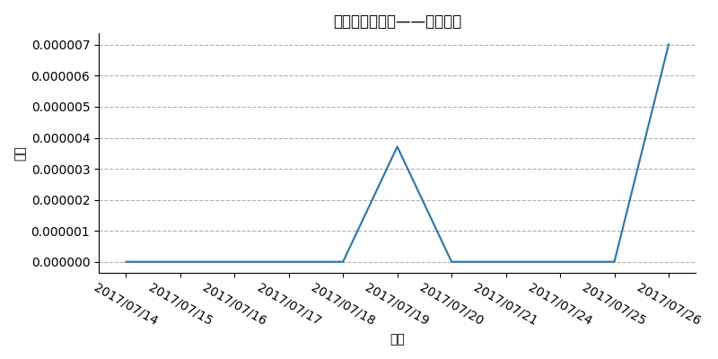

具体数据见：《单个事件各文章报告》

**第五章 事件原创和转发比**

|  |  |  |  |  |  |  |
| --- | --- | --- | --- | --- | --- | --- |
| **总原创数** | **总转发数** | **总评论数** | **总阅读数** | **总点赞数** | **总收藏数** | **事件热度** |
| 647 | 6263 | 11235 | 181929 | 17570 | 284 | 24240.2 |

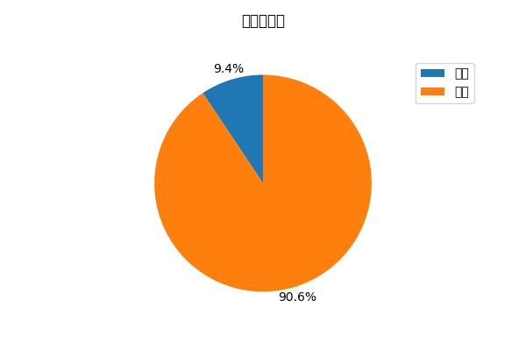

**第六章 网民地理分布（全国）Top10**

|  |  |  |
| --- | --- | --- |
| **排名** | **省份** | **人数** |
| 1 | 广东 | 80 |
| 2 | 北京 | 42 |
| 3 | 山东 | 19 |
| 4 | 河南 | 18 |
| 5 | 四川 | 17 |
| 6 | 江苏 | 15 |
| 7 | 上海 | 15 |
| 8 | 福建 | 14 |
| 9 | 安徽 | 13 |
| 10 | 陕西 | 12 |

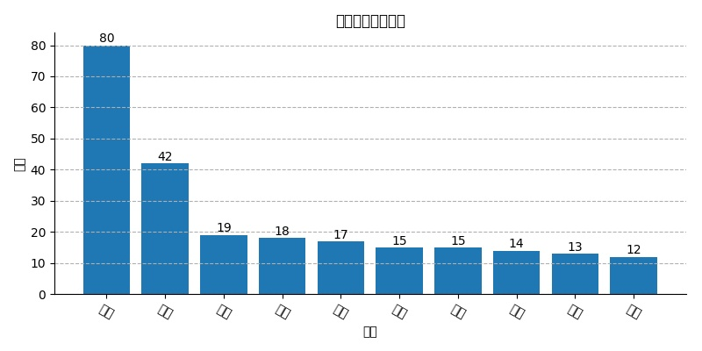

**第七章 网民地理分布（省内）Top10**

|  |  |  |
| --- | --- | --- |
| **排名** | **市** | **人数** |
| 1 | 广州 | 47 |
| 2 | 深圳 | 17 |
| 3 | 揭阳 | 3 |
| 4 | 惠州 | 3 |
| 5 | 中山 | 2 |
| 6 | 汕头 | 2 |
| 7 | 珠海 | 1 |
| 8 | 江门 | 1 |
| 9 | 佛山 | 1 |

